ЛГИК-31.05 |  | Игровой комплекс "Хюгге" 31.05
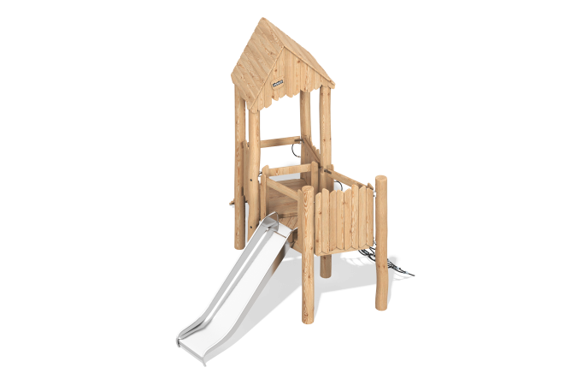

Размеры, мм: | 3465x3565x3250 | Вес, кг: | 0
Характеристики материалов
Материал: Лиственница, Нержавеющая сталь, Армированный канат
Комплектация: горка - 1 шт, игровой элемент - 1 шт., каркас домик - 1 шт., опорные стойки - 6 шт., крыша - 1 шт, канатный подъем - 1шт.
Комплекс представляет собой игровое пространство домика, горки и лазательной конструкции.
Материал опор – оцилиндрованное бревно лиственницы 180 мм. Облицовка и защитные ограждения сделаны из досок лиственницы размером не менее 28х90 мм.Горка изготовлена из нержавеющей стали. Высота ската 900 мм. Канатные поручни выполнены из армированного каната 18 мм. Канатная лестница выполнена из армированного каната 18 мм.
В оборудование используется крепеж из нержавеющей стали.
Покрытие элементов:
- брус - грунтовка лессирующая, водно-дисперсионный лак.

